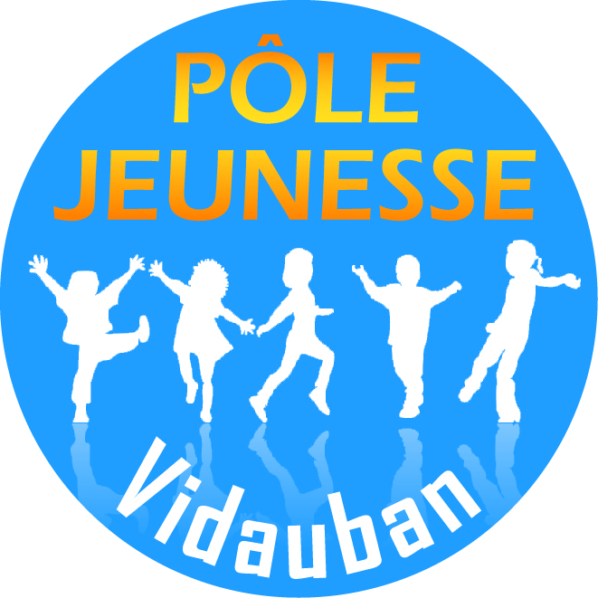
Vacances d’hiver 2019
Accueil de loisirs de Vidauban
enfants de 6 à 14 ans
« Semaine artistique »
 | Lundi 11.02 | Mardi 12.02 | Mercredi 13.02 | Jeudi 14.02 | Vendredi 15.02
Groupe 3
 | Lundi 18.02 | Mardi 19.02 | Mercredi 20.02 | Jeudi 21.02 | Vendredi 22.02
 |  | 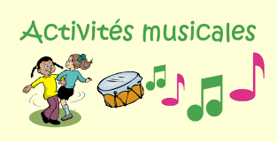 |  | Jazz avec Style Danse

L’enfant choisira son thème le lundi matin !!!

Ces plannings sont susceptibles d’être modifiés en fonction de divers paramètres.
Les plannings définitifs seront accessibles sur le site de la commune, dans le panneau d’affichage à l’entrée de l’accueil de loisirs et distribués aux enfants le lundi matin.
Merci de votre compréhension,
L’équipe du pôle jeunesse

